Лазарева С.С., Четверг-21.05.20 г. и Воскресенье-24.05.20 г.
Объединение «Волшебный бисер».
Тема: Колье «Шоколадные сердечки» из бисера и стекляруса.
Сегодня, мы с вами познакомимся с новым материалом – стеклярусом. Стеклярус – это стеклянные цилиндрики удлинённой формы с продольным отверстием для нити. Технология их изготовления была разработана в XVII веке во Франции. Стеклярус использовали для вышивки огромных сюжетных панно для дворцовых интерьеров. Отсюда ещё одно его название — «французские обои». Стеклярус появился значительно позже бисера. Сейчас, его используют наряду с бисером, для изготовления украшений и вышивки. Если стеклярус использовать вместе с бисером и крупными бусинами, для изготовления ожерелий и колье, то получаются очень оригинальные, необычные изделия.
Колье «Шоколадные сердечки», которое я предлагаю вам сделать, выполнено с использованием стекляруса и бисера.
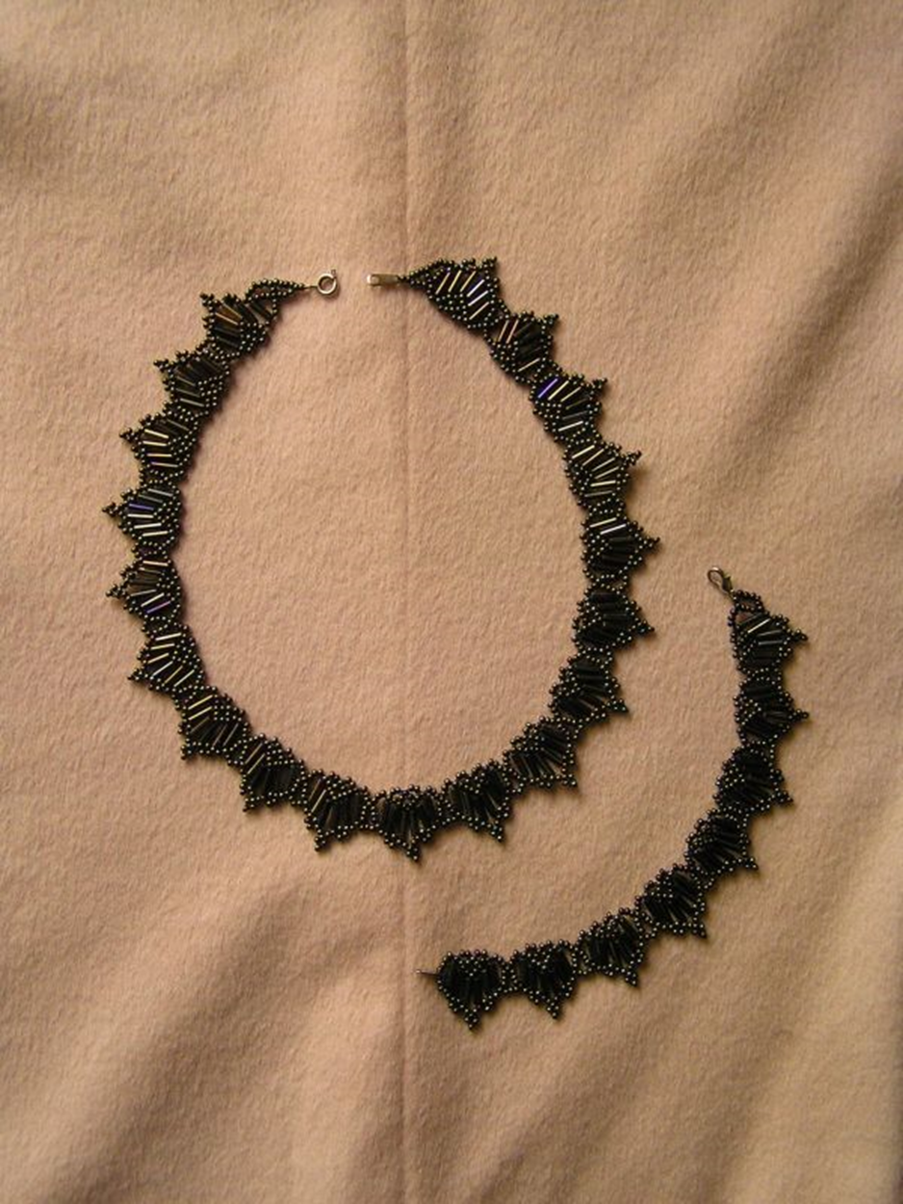
Эта работа рассчитана на 2 занятия.

Рассмотрим подробно этапы плетения колье.
Для работы нам потребуется: бисер № 10 коричневого цвета (можно использовать другой цвет, по желанию), стеклярус 12 мм коричневого цвета (также, по желанию), нейлоновая нить для бисероплетения, застежка, бисерная игла, воск, ножницы, салфетка для работы с бисером. Подготовить нить к работе.
Инструкция по изготовлению:
1.Набираем 12 бисеринок коричневого цвета и возвращаемся в первую из набранных бисеринок. Получилось кольцо, как на рисунке 1.

Рисунок 1.
2.Набираем 4 бисеринки и 1 стеклярус, проходим в 9-ю бисеринку петли, накалывая иглой сверху. Затем, набираем 5 бисеринок коричневого цвета и возвращаемся во вторую бисеринку, только - что набранных. Получается ещё одна петля, но теперь уже со стеклярусом, а внизу «ягодка» из бисеринок. Как на рисунке 2.

Рисунок 2.
3.Далее, набираем 1 стеклярус, 2 бисеринки и проходим в верхнюю бисеринку над стеклярусом второй петли, как показано на рисунке 3.

Рисунок 3.
4.Набираем 4 бисеринки и проходим во вторую бисеринку только что набранного стекляруса. Наверху образовалась петля, это верхняя часть нашего «сердечка». Ещё набираем 2 бисеринки, 1 стеклярус и проходим в первую (боковую) бисеринку нижнего элемента «ягодки». Смотрите на рисунок 4.

Рисунок 4.
5.Продолжаем работу. Нить с иглой, должна находиться внизу. Начинаем формировать нижнюю часть «сердечка», для этого набираем 6 бисеринок и возвращаемся в 3-ю бисеринку, образуя элемент «ягодка». Затем, набираем 3 бисеринки, 1 стеклярус и проходим в верхнюю бисеринку над стеклярусом предыдущего ряда. Набираем ещё 3 бисеринки и проходим во вторую бисеринку верхней петли, как показано на рисунке 5.

Рисунок 5.
6. Половина «сердечка» готова. Начинаем выплетать вторую половину. Для этого набираем 4 бисеринки коричневого цвета и проходим в среднюю бисеринку предыдущего ряда (петли). Далее, набираем 1 стеклярус, 1 бисеринка и проходим в первую бисеринку под стеклярусом предыдущего ряда. Берём ещё 2 бисеринки и возвращаемся в первую бисеринку под стеклярусом, который мы только – что набрали. Как на рисунке 6.

Рисунок 6.
7.Заключительный этап. Нить с иглой опять находиться внизу. Набираем 2 бисеринки, 1 стеклярус и проходим во вторую бисеринку верхней петли. Нанизываем ещё 7 бисеринок и проходим в первую бисеринку под стеклярусом, нить с иглой внизу. И последнее, набираем ещё 7 бисеринок, возвращаемся наверх, в четвёртую бисеринку предыдущего ряда. «Сердечко» готово. Рисунок 7.
Рисунок 7.
Но это только одно «сердечко», а колье состоит из 15-17 таких элементов. И если вы будете чётко следовать этой схеме плетения, то у вас получится замечательное колье. Кстати, можно сделать комплект, колье с браслетом.
Желаю успеха!

